BỘ TÀI NGUYÊN VÀ MÔI TRƯỜNG

TRƯỜNG ĐẠI HỌC TÀI NGUYÊN VÀ MÔI TRƯỜNG TP.HCM

KHOA: HỆ THỐNG THÔNG TIN VÀ VIỄN THÁM



ĐỒ ÁN MÔN HỌC

VIỄN THÁM CƠ SỞ

Đề tài: TÌM HIỂU VỆ TINH VIỄN THÁM LANDSAT8

Giáo viên hướng dẫn: Ths.Đoàn Thị Tố Uyên

Sinh viên thực hiện: Mai Tuấn Thành 0650080119

Nguyễn Việt Hoàng 0650080098

Nguyễn Văn Hoài 0650080097

Võ Tấn Đạt 0650080090

Thái Trần Thanh Trọng 0650080125

Nguyễn Bá Hiệp 0650080096

Lớp: 06ĐHCNTT_3

Khóa: 2017-2021

TP.Hồ Chí Minh, ngày tháng năm 2020

BỘ TÀI NGUYÊN VÀ MÔI TRƯỜNG

TRƯỜNG ĐẠI HỌC TÀI NGUYÊN VÀ MÔI TRƯỜNG TP.HCM

KHOA: HỆ THỐNG THÔNG TIN VÀ VIỄN THÁM



ĐỒ ÁN MÔN HỌC

VIỄN THÁM CƠ SỞ

Đề tài: TÌM HIỂU VỆ TINH VIỄN THÁM LANDSAT8

Giáo viên hướng dẫn: Ths.Đoàn Thị Tố Uyên

Sinh viên thực hiện: Mai Tuấn Thành 0650080119

Nguyễn Việt Hoàng 0650080098

Nguyễn Văn Hoài 0650080097

Võ Tấn Đạt 0650080090

Thái Tràn Thanh Trọng 0650080125

Nguyễn Bá Hiệp 0650080096

Lớp: 06ĐHCNTT_3

Khóa: 2017-2021

TP.Hồ Chí Minh, ngày tháng năm 2020

**Lời cảm ơn**

Chân thành cảm ơn cô: **Đoàn Thị Tố Uyên** đã cho chúng em cơ hội để tìm hiểu về đề tài “TÌM HIỂU VỆ TINH VIỄN THÁM LANDSAT8”.

Mặc dù đã có nhiều cố gắng và nỗ lực để thực hiện đồ án một cách hoàn chỉnh nhất, nhưng vẫn không thể tránh được một số thiếu sót vì kiến thức chuyên môn trong lĩnh vực chưa sâu rộng, thời gian thực hiện đồ án ngắn, và các vấn để nảy sinh khi thực hiện đồ án. Chúng em rất mong nhận được sự đóng góp của cô để sau này có nhiều kiến thức về chuyên môn cũng như khả năng viết báo cáo hoàn chỉnh hơn.

Một lần nữa xin chân thành cảm ơn cô.

**Nhận xét của giáo viên**

...........................................................................................................................................

...........................................................................................................................................

...........................................................................................................................................

...........................................................................................................................................

...........................................................................................................................................

...........................................................................................................................................

...........................................................................................................................................

…………………………………………………………………………………………

Điểm

Điểm sinh viên 1:…………………

Điểm sinh viên 2:…………………

Điểm sinh viên 3:…………………

Điểm sinh viên 4:…………………

Điểm sinh viên 5:…………………

Điểm sinh viên 6:…………………

**MỤC LỤC**

**CHƯƠNG 1: Tìm hiểu về Vệ tinh Viễn Thám** 1

**I.** **Viễn Thám** 1

**1.** **Định nghĩa** 1

**II.** **Ảnh Viễn Thám ( ảnh Vệ Tinh)** 1

**1.** **Định nghĩa** 1

**2. Phân loại** 1

**III.** **Vệ tinh Viễn Thám** 1

**1.** **Định nghĩa** 1

**2.** **Một số ưu điểm** 2

**3.** **Phân loại vệ tinh** 2

**4.** **Thành phần của vệ tinh** 2

**CHƯƠNG 2: Tìm hiểu vệ tinh viễn thám LandSat8** 3

**I.** **Giới thiệu** 3

**II.** **Công nghệ** 4

**III.** **Ngày phóng** 4

**IV.** **Ngày bắt đầu hoạt động** 4

**V.** **Độ phân giải** 4

**VI.** **Số lượng kênh phổ** 5

**1.** **Tỷ lệ tín hiệu trên tạp âm (viết tắt SNR)** 6

**2.** **Bảng chỉ dẫn Tổ hợp màu cho ảnh vệ tinh Landsat 8** 6

**CHƯƠNG 3: ỨNG DỤNG ẢNH VỆ TINH VÀO THỰC TẾ** 12

**I.** **Giới Thiệu Chung** 12

**II. Phương Pháp Nghiên Cứu**. 13

**1.** **Vật Liệu nghiên cứu** 13

**2.** **Phương pháp xử lý ngoại nghiệp** 15

**3.** **Phương pháp xử lý nội nghiệp** 15

**III. Kết quả và thảo luận** 16

**1.** **Kết quả điều tra ô tiêu chuẩn và xây dựng khóa giải đoán ảnh** 16

**2.** **Kết quả phân loại trạng thái rừng** 16

**IV.** **Kết Luận** 20

**Tài liệu tham khảo** 21

# **CHƯƠNG 1: Tìm hiểu về Vệ tinh Viễn Thám**

1. **Viễn Thám**
2. **Định nghĩa**

Viễn thám là môn khoa học nghiên cứu việc đo đạc, thu thập thông tin về một đối tượng, sự vật bằng cách sử dụng thiết bị đo qua tác động một cách gián tiếp (ví dụ như qua các bước sóng ánh sáng) với đối tượng nghiên cứu.

Viễn thám không chỉ tìm hiểu bề mặt của Trái Đất hay các hành tinh mà nó còn có thể thăm dò được cả trong các lớp sâu bên trong các hành tinh. Trên Trái Đất, người ta có thể sử dụng máy bay dân dụng, chuyên dụng hay các vệ tinh nhân tạo để thu phát các ảnh viễn thám.

1. **Ảnh Viễn Thám ( ảnh Vệ Tinh)**
2. **Định nghĩa**

Là ảnh số thể hiện các vật thể trên bề mặt trái đất được thu nhận bởi các bộ cảm biến đặt trên vệ tinh

### **2. Phân loại**

**2.1. Dữ liệu ảnh viễn thám có thể được phân loại theo độ phân giải gồm:**

* Độ phân giải cao (<10m): IKONOS (1,4m), Quickbird (0,7; 2.8m), SPOT 5 (2,5; 5; 10m),Thaichote/THEOS (2m), OrbView-3 (1, 4m), IRS (2,5; 5 m), Corona, LiDAR …
* Độ phân giải trung bình (15 – 100m): SPOT (20m…); Landsat TM/ETM+ (15; 30; 60m),  Thaichote/THEOS (15m), ASTER (15; 30; 90m), IRS, Envisat, RADARSAT,…
* Độ phân giải thấp (>100m): MODIS (250m, 1km); MERIS (250m); NOAA-AVHHR (1,1km)…
  1. **Một số khái niệm phân loại ảnh khác:**
* Ảnh đa phổ (3 – 10 kênh phổ): Landsat, SPOT, ASTER,…
* Ảnh siêu phổ (hàng trăm kênh phổ): AVIRIS, HyMap, ARES,…

1. **Vệ tinh Viễn Thám**
2. **Định nghĩa**

Là hệ thống vệ tinh được thiết kế đặc biệt cho quan sát bề mặt Trái Đất nhằm thu thập thông tin liên quan đến các lĩnh vực mùa màng, lâm nghiệp, mặt nước, sử dụng đất, đô thị và khoáng sản.

1. **Một số ưu điểm**

* Cung cấp cái nhìn tổng thể: quan sát cả vùng rộng lớn với 1 bức ảnh.
* Chi tiết tốt.
* Có hệ thống.
* Vùng phủ lặp lại: quan sát theo thời gian

1. **Phân loại vệ tinh**

* Vệ tinh địa tĩnh: là vệ tinh có tốc độ góc quay bằng tốc độ góc quay của trái đất, nghĩa là vị trí tương đối của vệ tinh so với trái đất là đứng yên.
* Vệ tinh quỹ đạo cực (hay gần cực): là vệ tinh có mặt phẳng quỹ đạo vuông góc hoặc gần vuông góc so với mặt phẳng xích đạo của trái đất. Tốc độ quay của vệ tinh khác với tốc độ quay của trái đất và được thiết kế riêng sao cho thời gian thu ảnh trên mỗi vùng lãnh thổ trên mặt đất là cùng giờ địa phương và thời gian thu lặp lại là cố định đối với 1 vệ tinh (ví dụ LANDSAT 7 là 16 ngày, SPOT là 26 ngày…).

1. **Thành phần của vệ tinh**
   1. **Bộ cảm**

Một  thiết bị dùng để cảm nhận sóng điện từ phản xạ hoặc bức xạ từ vật thể được gọi là bộ viễn cảm, thường gọi tắt là bộ cảm. Máy chụp ảnh hoặc máy quét là những bộ viễn cảm.

Bộ cảm giữ nhiệm vụ thu nhận các năng lượng bức xạ do vật thể phản xạ từ nguồn cung cấp tự nhiên (mặt trời) hoặc nhân tạo do (do chính vệ tinh phát). Năng lượng này được chuyển thành tín hiệu số (giá trị của pixel) tương ứng với năng lượng bức xạ ứng với từng bước sóng do bộ cảm nhận được.

* 1. **Vật mang**

Phương tiện dùng để mang các bộ cảm gọi là vật mang. Vệ tinh, máy bay là những vật mang cơ bản.

# **CHƯƠNG 2: Tìm hiểu vệ tinh viễn thám LandSat8**

1. 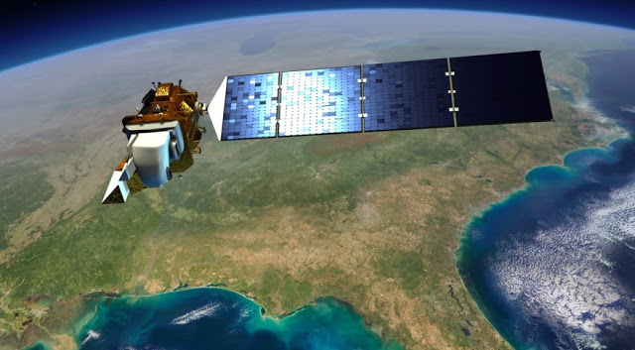**Giới thiệu**

LDCM(**Landsat Data Continuity Mission)** là vệ tinh Landsat thứ 8 và sẽ kéo dài trên 40 năm quan sát Trái đất, cung cấp những thông tin quan trọng trong nhiều lĩnh vực như quản lý năng lượng và nước, theo dõi rừng, sức khỏe con người và môi trường, quy hoạch đô thị, khắc phục thảm họa và lĩnh vực nông nghiệp. Dữ liệu thu nhận được sẽ được phân phối miễn phí đến người sử dụng.

Theo ông Jim Irons, nhà khoa học thuộc dự án LDCM: “LDCM sẽ là vệ tinh Landsat tốt nhất về chất lượng và số lượng dữ liệu thu nhận được. Cả OLI và TIRs đều sử dụng những công nghệ tiên tiến mà sẽ mang lại những quan sát nhạy cảm hơn với những biến đổi cảnh quan và thay đổi trên bề mặt Trái đất theo thời gian”.

Sau khi khởi động và giai đoạn kiểm tra ban đầu, USGS sẽ kiểm soát hoạt động của vệ tinh, và LDCM sẽ được đổi tên thành Landsat 8.

Đây là dự án hợp tác giữa NASA và cơ quan Đo đạc Địa chất Mỹ. Landsat sẽ tiếp tục cung cấp các ảnh có độ phân giải trung bình (từ 15 - 100 mét), phủ kín ở các vùng cực cũng như những vùng địa hình khác nhau trên trái đất.

1. **Công nghệ**

LDCM mang theo 2 bộ cảm: bộ thu nhận ảnh mặt đất (OLI - Operational Land Imager) và bộ cảm biến hồng ngoại nhiệt (TIRS - Thermal Infrared Sensor). Những bộ cảm này được thiết kế để cải thiện hiệu suất và độ tin cậy cao hơn so với các bộ cảm Landsat trước.

1. **Ngày phóng**

Vệ tinh thế hệ thứ 8 - Landsat 8 đã được Mỹ phóng thành công lên quỹ đạo vào ngày 11/02/2013 với tên gọi gốc Landsat Data Continuity Mission (LDCM).

1. **Ngày bắt đầu hoạt động**

Sau khi được phóng thành công lên quỹ đạo vào ngày 11/02/2013 vệ tinh bắt đầu đi vào hoạt động khai thác ảnh vào ngày 11/02/2018 và hiện nay vệ tinh vẫn còn đang hoạt động bình thường.

1. **Độ phân giải**

Những bộ cảm của Landsat 8 được thiết kế để cải thiện hiệu suất và độ tin cậy cao hơn so với các bộ cảm của các thế hệ Landsat trước đó . Landsat 8 thu nhận ảnh với tổng số 11 kênnh phổ , bao gồm 9 kênh song ngắn và 2 kênh nhiệt song dài . Hai bộ cảm sẽ cung cấp chi tiết bề mặt trái đất theo mùa ở độ phân giải không gian 30 m(ở các kên h nhìn thấy và cận hồng ngoại, và hồng ngoại song ngắn ); 100m ở kênh nhiệt và 15m đối với kênh toàn sắt .Dãi quét của LDCM giới hạn trong khoản 185km x 180km. Độ cao vệ tinh đạt 750km so với bề mặt trái đất. bộ cảm OLI cung cấp hai kênh phổ mới , 1 dùng để quan trắc biến động chất lượng nước ven biển và kênh 9 dùng để phát hiện các mật độ dày , mỏng của đám mây ti (ý nghĩa đối với khí tượng học ), trong khi đó bộ cảm TIRs sẽ thu dữ liệu ở hai kênh hồng ngoại nhiệt song dài( kênh 10,11) dùng để đo tốc độ bốc hơi nước , nhiệt độ bề mặt. Bộ cảm OLI và TIRS được thiết kế cải tiến để giảm thiểu tối đa nhiễm khi quyển( SNR) , cho phép lượng tử hóa dữ liệu là 12 bit nên chất lượng hình ảnh tang lên so với phiên bản trước.

**Các thông số kĩ thuật của sản phẩm vệ tinh Landsat 8 :**

* Loại sản phẩm: đã được xử lí ở mức 1T nghĩa là đã dược cải chính biến dạng do chênh cao địa hình (mức trực ảnh Orthophoto).
* Định dang: GeoTIFF.
* Kích thước Pixel: 15m/30m/100m tương ứng ảnh Den Trắng Pan/ đa phổ / nhiệt
* Phép chiếu bản đồ: UTM.
* Hệ tọa độ WGS 84.
* Định hướng: theo Bắc của bản đồ;
* Phương pháp lấy mẫu: hàm bậc 3;
* Độ chính xác: với bộ cảm OLI đạt sai số 12m theo tiêu chuẩn CE, có độ tin cậy 90%; với bộ cảm TIRS đạt sai số 41m theo tiêu chuẩn CE, có độ tin cậy 90%;
* Dữ liệu ảnh: có giá trị 16 bit pixel, khi tải về ở dạng file nén có định dạng là .tar.gz. Kích thước file nếu ở dạng nén khoảng 1GB, còn ở dạng không nén khoảng 2GB.

Landsat 8 thu nhận xấp xỉ 400 cảnh/ngày, tăng 250 cảnh/ngày so với Landsat 7. Thời gian hoạt động của vệ tinh theo thiết kế là 5,25 năm nhưng nó được cung cấp đủ năng lượng để có thể kéo dài hoạt động đến 10 năm. So với Landsat 7, Landsat 8 có cùng độ rộng dải chụp, cùng độ phân giải ảnh và chu kỳ lặp lại 16 ngày.

Ảnh vệ tinh Landsat 8 hoàn toàn có thể khai thác miễn phí từ mạng Internet qua địa chỉ http://earthexplorer.usgs.gov/. Ví dụ khi tải một cảnh có phiên hiệu hàng cột là 127-046 về, sẽ nhận được file nén có tên là “LC81270462013352LGN00.tar.gz” với dung lượng khoảng 960MB và giải nén sẽ sinh ra 13 file, trong đó 11 file có đuôi được đánh số từ B1 đến B11 tương ứng với 11 kênh phổ của ảnh Landsat 8, kèm theo 01 file báo cáo đánh giá chất lượng có đuôi tên là BQA và 01 file siêu dữ liệu dạng txt chứa các thông tin về thời gian chụp ảnh và tọa độ các góc của cảnh ảnh.

1. **Số lượng kênh phổ**

Landsat 8 là vệ tinh có có hai bộ cảm là :

* OLI - Operational Land Imager : bộ thu nhận ảnh mặt đất
* TIRS - Thermal Infrared Sensor : bộ cảm biến hồng ngoại nhiệt

Trong đó :

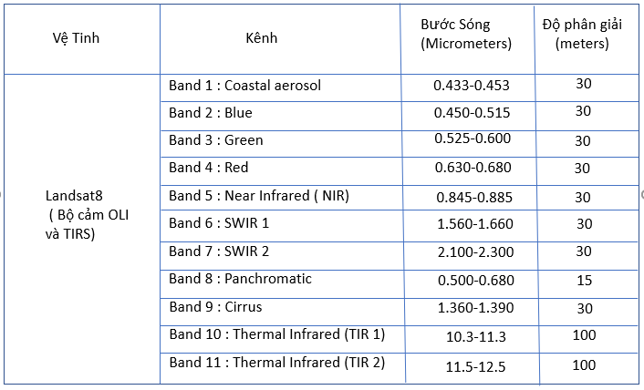Cảm biến OLI có 9 băng tần để thu thập phản xạ phổ của bề mặt trái đất ở các bước sóng rời rạc dọc trong dải quang phổ điện từ.

Cảm biến TIRS trên vệ tinh sẽ thu thập thông tin ở hai bước sóng riêng biệt trong dải hồng ngoại nhiệt.

Bên cạnh đó :

Bộ cảm OLI cung cấp hai kênh phổ mới:

* Kênh 1 dùng để quan trắc biến động chất lượng nước vùng ven bờ
* Kênh 9 dùng để phát hiện các mật độ dày, mỏng của đám mây ti (có ý nghĩa đối với khí tượng học).

Bộ cảm TIRS sẽ thu thập dữ liệu ở hai kênh hồng ngoại nhiệt sóng dài (kênh 10 và 11) dùng để đo tốc độ bốc hơi nước, nhiệt độ bề mặt.

Bộ cảm OLI và TIRS đã được thiết kế cải tiến để giảm thiểu tối đa nhiễu khí quyển (SNR), cho phép lượng tử hóa dữ liệu là 12 bit nên chất lượng hình ảnh tăng lên

Độ chính xác: với bộ cảm OLI đạt sai số 12m theo tiêu chuẩn CE, có độ tin cậy 90%; với bộ cảm TIRS đạt sai số 41m theo tiêu chuẩn CE, có độ tin cậy 90%;

1. **Tỷ lệ tín hiệu trên tạp âm (viết tắt SNR)**

Band 5 : Near Infrared ( NIR) là sóng cận hồng ngoại NIR

Band 6 : SWIR 1 là sóng ngắn hồng ngoại

Band 10 : Thermal Infrared (TIR 1) là sóng Nhiệt hồng ngoại

1. **Bảng chỉ dẫn Tổ hợp màu cho ảnh vệ tinh Landsat 8**
   1. **Màu tự nhiên (4-3-2)**

* 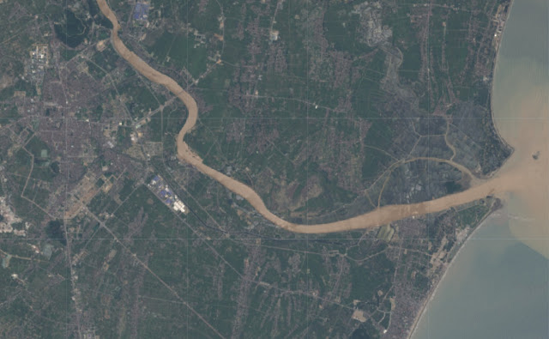Tạo ra ảnh có màu sắc tự nhiên khá gần gũi với cảm nhận của mắt người. Với tổ hợp này có thể nhận biết ở mức khái quát hệ thống thuỷ văn có qui mô lớn, các tuyến giao thông quốc lộ, tỉnh lộ, các điểm dân cư đô thị. Tuy nhiên khi giải đoán chi tiết các đối tượng như ao hồ, kênh mương nhỏ, các trục đường giao thông nhánh, các yếu tố thực phủ thì rất khó phân biệt và dễ nhầm lẫn. Phương pháp tổ hợp này chủ yếu được sử dụng in ấn hoặc tạo lớp nền ảnh tự nhiên khi xây dựng CSDL bản đồ chuyên đề.
  1. **Màu giả ( Đô thị ) (7-6-4)**
* 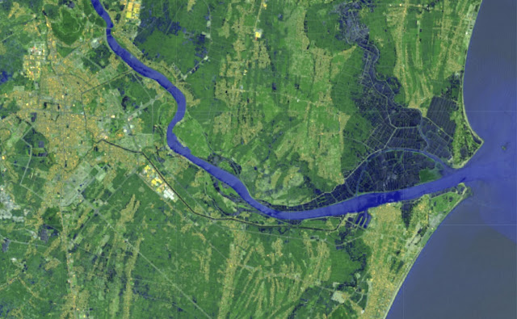Làm nổi bật các khu vực đô thị, khu đông dân cư với tông màu vàng sẫm hoặc có gam màu ánh hồng. Các yếu tố thủy văn nhận biết rất rõ với màu đen hoặc màu xanh nước biển (blue).
  1. **Hồng ngoại (Thực vật) (5 4 3)**
* Dùng để nhận biết và khoanh chính xác các vùng thực vật. Thảm thực vật có tông màu từ đỏ nhạt (gạch non) đến đỏ sẫm (đỏ gạch cua). Với màu đỏ sẫm đăc trưng cho vùng thực vật có lá già, còn màu đỏ tươi là vùng thực vật có lá non.

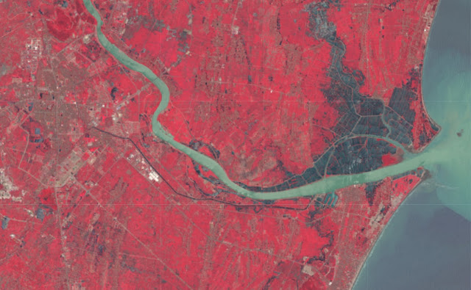

* 1. **Nông nghiệp (6-5-2)**
* Dùng để nhận biết các vùng đất canh tác nông nghiệp. Đất trống, đất trồng màu, đất trồng lúa có tông màu nâu. Khu vực đô thị có màu ánh tím. Thực vật có màu xanh lá cây. Thủy văn có màu đen và màu xanh nước biển.

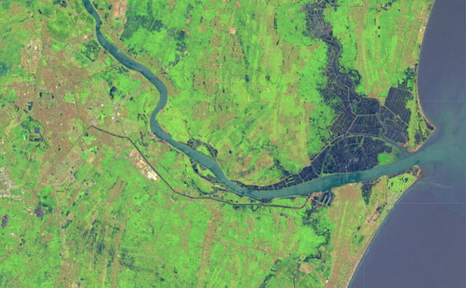

* 1. **Nổi bật đất và nước (5-6-4)**
* Trong kiểu tổ hợp màu giả này, phần đất liền thể hiện dưới màu cam hoặc xanh lá cây, các khối băng tuyết hiển thị ở màu tím hồng rực rỡ, còn mặt nước có màu xanh lam.

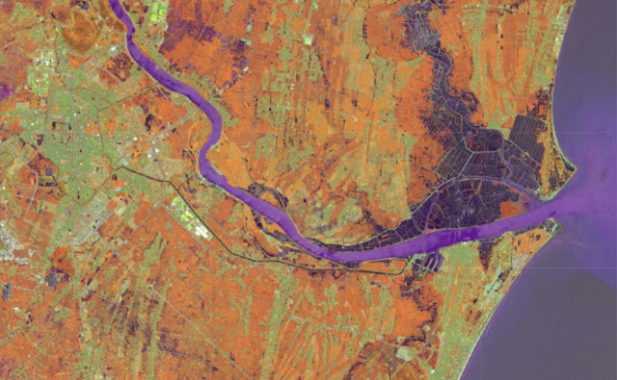

* 1. **Xuyên qua khí quyển (7-5-3)**
* 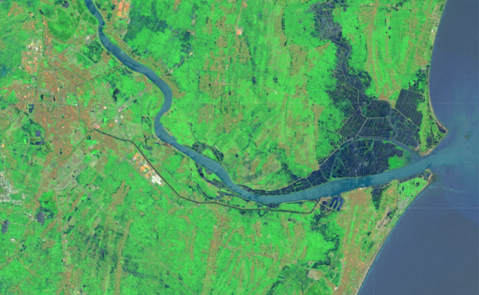Dùng để loại tối đa ảnh hưởng nhiễu môi trường khí quyển. Phương pháp này gần giống với tổ hợp (6 5 4). Với tổ hợp (7 5 3) màu của yếu tố thực vật có màu xanh lá cây, còn tổ hợp (6 5 4) thực vật sẽ có màu xanh ngả vàng.
  1. **Giám sát cháy rừng (7-5-2)**
* Tổ hợp này cho màu tương tự tổ hợp 6-5-2 ở trên. Tuy nhiên, nhờ sử dụng kênh hồng ngoại sóng ngắn SWIR trong dải quang phổ mà ảnh tổ hợp ít bị tác động hơn bởi các yếu tố như khói và các bon phát thải từ đám cháy.

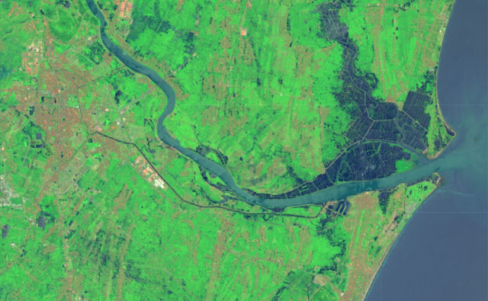

* 1. **Ứng dụng trong địa chất (6-3-2)**
* Tổ hợp này rất thích hợp cho những khu vực có mật độ thảm thực vật thưa thớt hoặc đất trống vì nó cho phép làm nổi bật dáng địa hình. Tổ hợp này hay được sử dụng trong những ứng dụng thuộc ngành địa chất.

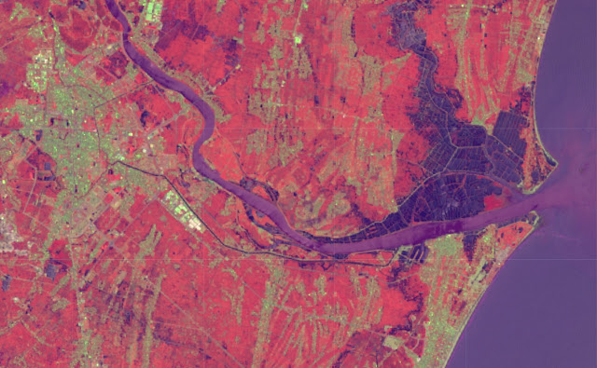

* 1. **Theo dõi nước và thực vật (5-7-1)**
* Tổ hợp màu này là sự kết hợp của các kênh phổ Cận hồng ngoại NIR, Hồng ngoại sóng ngắn thứ hai SWIR2 và Aerosol ven biển (Coastal Aerosol). Kênh phổ Aerosol ven biển là một kênh duy nhất chỉ có ở vệ tinh Landsat-8, cho phép theo dõi các hạt lơ lửng rất nhỏ như bụi và khói ở các vùng nước nông. Với tổ hợp này, thảm thực vật xuất hiện ở gam màu cam đỏ.

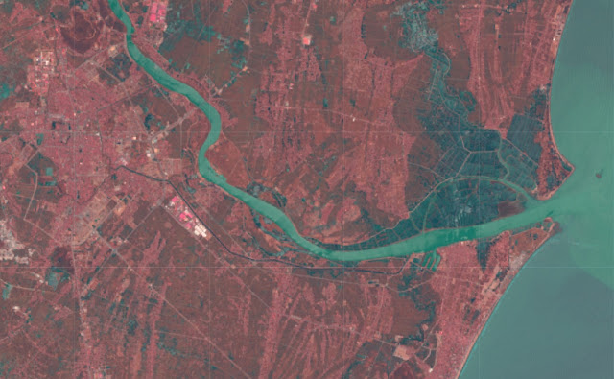

* 1. **Theo dõi thảm thực vật (6-5-4)**
* Phương pháp này cho kết quả màu sắc đẹp, rõ nét làm nổi bật được 2 nhóm lớp thuỷ hệ và thực vật; có thể nhận biết chính xác yếu tố mặt nước bằng màu xanh nước biển hoặc đen; phân biệt rõ được ranh giới các vùng rừng già, rừng non mới trồng, vùng đất trồng lúa, trồng màu bằng màu xanh lá cây đậm và nhạt; các vùng đất trống hay khu đô thị có màu hồng và màu tím. So với tổ hợp màu hồng ngoại, phương pháp này có hiệu quả hơn trong việc giải đoán các đối tượng thuộc nhóm lớp thuỷ hệ và thực vật bởi vì màu sắc khá tương đồng với cảm nhận của mắt người.

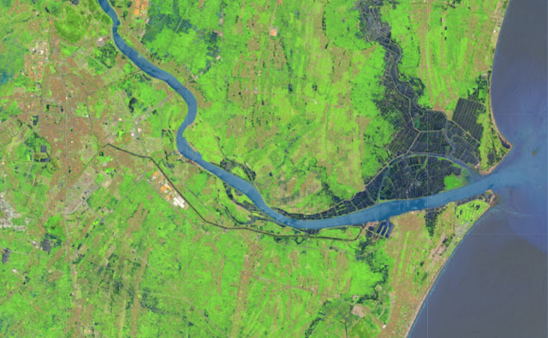

# CHƯƠNG 3: ỨNG DỤNG ẢNH VỆ TINH VÀO THỰC TẾ

1. **Giới Thiệu Chung**

Rừng là “lá phổi” của trái đất, rừng có vai trò quan trọng trong việc duy trì cân bằng hệ sinh thái và sự đa dạng sinh học trên trái đất. Bởi vậy, bảo vệ rừng và nguồn tài nguyên rừng luôn trở thành một yêu cầu, nhiệm vụ không thể trì hoãn đối với tất cả các quốc gia trên thế giới, trong đó có Việt Nam.

Vì thế mà công nghệ Gis và viễn thám là một giải pháp hỗ trợ đặc biệt cho vấn đề quản lý tài nguyên và môi trường. Người dùng có thể thiết lập bản đồ hiện trạng rừng, bản đồ phân vùng cháy rừng, bản đồ tái diễn biến tài nguyên rừng và các quy mô khác nhau, quản lý, nghiên cứu như quy hoạch cấp xung xác định nhân tố khí hậu, thủy văn, địa hình, đất đai, thảm thực vật, hoặc làm thế nào để đánh giá quá trình sử dụng tài nguyên thiên nhiên để có giải pháp thích hợp.

Và rừng ngập mặn Cần Giờ là một quần thể gồm các loài động, thực vật rừng trên cạn và thủy sinh, được hình thành trên vùng châu thổ rộng lớn của các cửa sông Đồng Nai, sông Sài Gòn và sông Vàm Cỏ. Vị trí địa lý nằm ở hạ lưu hệ thống sông Đồng Nai – sông Sài Gòn năm ở cửa ngõn Đông Nam Thành phố Hồ Chí Minh. Có tọa độ là 10°22’ – 10°40’ độ vĩ Bắc và 106°46’ – 107°01’ kinh độ Đông. Cách trung tâm thành phố Hồ Chí Minh khoảng 60km. Có tổng diện tích của rừng ngập mặn Cần Giờ là 75.740ha. Diện tích được phủ xanh hơn 31 nghìn héc-ta, trong đó gần 20 nghìn hét-ta rừng trồng, hơn 11 nghìn hét-ta được khoanh nuôi tái tự nhiên và các loại rừng khác. Rừng ngập mặn Cần Giờ vào ngày 21-01-2000 được tổ chức UNESCO công nhận rừng ngập mặn Cần Giờ là “Khu dự trữ sinh quyển rừng ngập mặn Cần Giờ ”. Nhằm góp phần nâng cao hiệu quả công tác quản lý, giám sát tài nguyên khu rừng ngập mặn Cần Giờ, nghiên cứu sử dụng ảnh vệ tinh Landsat 8 trong thành lập bản đồ hiện trạng rừng cho khu vực nghiên cứu được thực hiện.

## II. Phương Pháp Nghiên Cứu.

1. **Vật Liệu nghiên cứu**

Ảnh vệ tinh Landsat 8 được chụp vào ngày 15-6-2017 đôh phân giải

30m x 30m đã được hiệu chỉnh hình học và đưa về tọa độ WGS84.

Phần mềm sử dụng: eCognition Develoger v91, ArcGIS Desktop 10.4.

Địa Điểm: Rừng phòng hộ, rừng ngập mặn TP. Hồ Chí Minh.

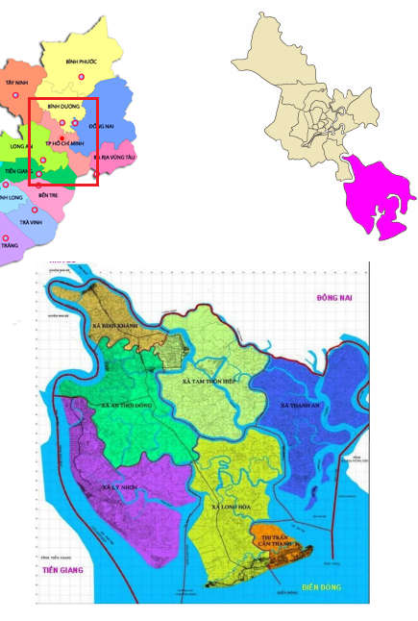

Nghiên cứu thành lập 179 ô tiêu chuẩn diện tích 1000m2 phân bố ngẫu nhiên trong khu vực nghiên cứu (Hình 01). Sử Dụng máy định vị toàn cầu cầm tay (GIS Garmin 64) để xác định vị trí tâm của ô tiêu chuẩn và sử dụng thước dây để đo và cố định các chiều của dây tiêu chuẩn. Trong mỗi ô tiêu chuẩn tiến hành điều tra tầng cây cao theo các chỉ tiêu đường

**Hình 01: Hệ thống tiêu chuẩn ở khu vực nghiên cứu**

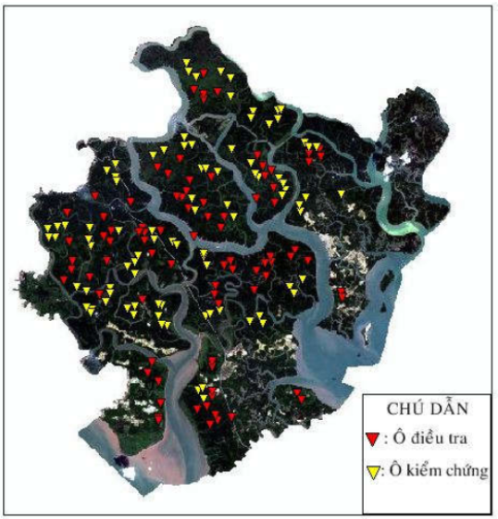kính tại vị trí 1,3 m (D1.3) và chiều cao vút ngọn (Hvn) của toàn bộ số cây trong ô tiêu chuẩn có đường kính trên 6 cm. D1.3 được xác định theo chu vi (C1.3) tại vị trí 1,3 m, chu vi được đo bằng thước vải có vạch chia đến mm và Hvn được xác định bằng thước đo cao điện tử Vertex phục vụ cho việc thành lập bản đồ trữ lượng rừng.

Trữ Lượng rừng được xác định bằng công thưc:

**M = G.H.F**

Trong đó:

M là trữ lượng lân phần tính bằng (m3/ha)

G là tổng tiết diện ngang của lâm phần (m2/ha)

F là hệ số hình dạng thân cây trung bình của cây rừng nhiệt đới

F=0,45 với rừng tự nhiên F= 0,5 với rừng trồng.

Xác định trạng thái rừng ngoài thực địa tại các ô điều tra chi ghi nguồn gốc hình thành: rừng tự nhiên hay rừng trồng.

Ngoài ra khi tiến hành xử lý nội nghiệp, nhóm tác giả sử dụng 120 điểm GPS trong đó có các điểm nằm ngoài khu vực có rừng ngập mặn để tiến hành kiểm chứng.

1. **Phương pháp xử lý ngoại nghiệp**

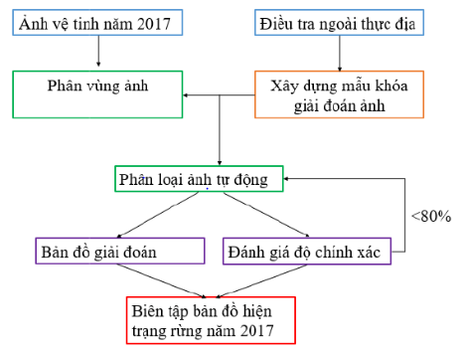

1. **Phương pháp xử lý nội nghiệp**

Phương pháp phân loại trạng thái rừng:

Bước 1: Phân vùng ảnh

Bước 2: Tạo mẫu phân loại

Bước 3: Phân Loại tự động

Phương pháp kiểm tra và nâng cao độ chính xác của kết quả phân loại:

Lựa chọn ngẫu nhiên để kiểm tra, mỗi trạng thái 10 điểm, sau đó tiến hành xác minh hiện trạng ngoài thực địa và so sánh với kết quả giải toán. Trong trường hợp độ chính xác nhỏ hơn 80% thì phải xem lại cách giải toán, để nâng cao giá trị bản đồ sau phân loại.

## III. Kết quả và thảo luận

1. **Kết quả điều tra ô tiêu chuẩn và xây dựng khóa giải đoán ảnh**

Kết quả điều tra ô tiêu chuẩn

|  |  |  |  |  |  |
| --- | --- | --- | --- | --- | --- |
| Bảng 01. Tổng hợp sô liệu điều tra mặt đất tại các ô tiêu chuẩn | | | | | |
| Stt | Trạng Thái | Mật độ trung bình (Cây/ha) | Đường kính trung bình (cm) | Chiều cao vút ngọn trung bình (cm) | Trữ Lượng trung bình (m3/ha) |
| 1 | Rừng gỗ tự nhiên ngập mặn nghèo | 1900 | 10 | 11 | 71 |
| 2 | Rừng gỗ tự nhiên ngập mặn phục hồi | 2100 | 11 | 12 | 79 |
| 3 | Rừng gỗ trồng ngập mặn | 3200 | 17 | 15 | 210 |

Bảng tổng hợp dữ liệu cho thấy ;

Đối với rừng tự nhiên, trữ lượng tăng dần theo chiều tăng của mật độ.

Rừng nghèo có mật độ và trữ lượng không ổn định phụ thuộc nhiều vào điều kiện tự nhiên và con người.

Rừng trồng ngập mặn trong khu vực nghiên cứu thường có mật độ lớn, các chỉ tiêu sinh trưởng ổn định và có trữ lượng bình quân lớn.

1. **Kết quả phân loại trạng thái rừng**

a) Kết quả phân vùng ảnh

Ảnh Landsat 8 của khu vực nghiên cứu được trích xuất từ cảnh ảnh lớn sử dụng lớp ranh giới của khu vực nghiên cứu trên phần mềm ArcGIS. Sau đó ảnh vệ tinh này được đưa vào phân mềm eCognition Developer để phân đoạn ảnh theo phương pháp đa phân giải (multiresolution segmentation). Các pixel ảnh được gộp theo một ngưỡng (threshold) cho trước

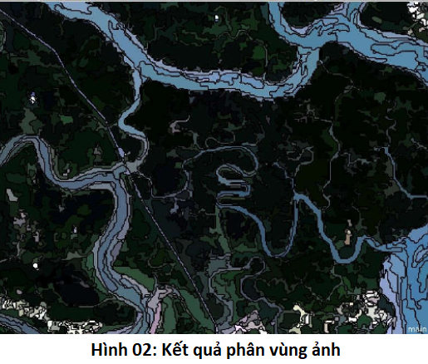

Hình 02 cho thấy kết quả phân vùng ảnh vệ tinh của khu vực nghiên cứu. Ảnh được phân loại chi tiết lên tới 35.200 lô với diện tích lô nhỏ nhất là 0,05 ha và lô lớn nhất có diện tích 15,88 ha gồm cả đất lâm nghiệp và ngoài lâm nghiệp.

b) Kết quả giải đoán ảnh

Dựa vào bộ mẫu khóa giải đoán ảnh, đề tài đã chọn mẫu giải đoán cho 12 đối tượng rừng và đất lâm nghiệp bao gồm: rừng gỗ tự nhiên ngập mặn nghèo, rừng gỗ tự nhiên ngập mặn phục hồi, rừng gỗ trồng ngập mặn, rừng gỗ trồng núi đất, rừng gỗ trồng đất cát, rừng gỗ tự nhiên núi đá phục hồi, đất nông nghiệp ngập mặn, đất trống ngập mặn, đất có cây gỗ tái sinh ngập mặn, rừng cau dừa trồng ngập nước, đất khác và mặt nước. Việc chọn mẫu được thực hiện lặp lại nhiều lần nhằm đảm bảo mẫu đại diện cho mỗi trạng thái rừng là chính xác. Sau khi chọn được mẫu, việc phân loại trạng thái rừng được thực hiện hoàn toàn tự động bằng phần mềm eCognition Develope

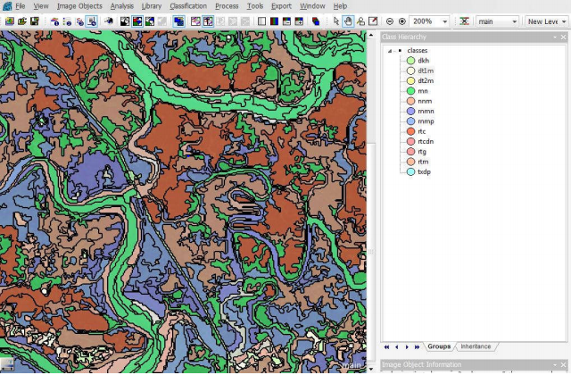

Dựa vào bộ mẫu khóa giải đoán ảnh, đề tài đã chọn mẫu giải đoán cho 12 đối tượng rừng và đất lâm nghiệp bao gồm: rừng gỗ tự nhiên ngập mặn nghèo, rừng gỗ tự nhiên ngập mặn phục hồi, rừng gỗ trồng ngập mặn, rừng gỗ trồng núi đất, rừng gỗ trồng đất cát, rừng gỗ tự nhiên núi đá phục hồi, đất nông nghiệp ngập mặn, đất trống ngập mặn, đất có cây gỗ tái sinh ngập mặn, rừng cau dừa trồng ngập nước, đất khác và mặt nước. Việc chọn mẫu được thực hiện lặp lại nhiều lần nhằm đảm bảo mẫu đại diện cho mỗi trạng thái rừng là chính xác. Sau khi chọn được mẫu, việc phân loại trạng thái rừng được thực hiện hoàn toàn tự động bằng phần mềm eCognition Developer

c) Kết quả kiểm tra và nâng cao độ chính xác của kết quả phân loại Để đánh giá độ chính xác bản đồ sau giải đoán, đề tài chọn ngẫu nhiên 10 lô cho mỗi trạng thái và tiến hành kiểm tra xác minh ngoài thực địa

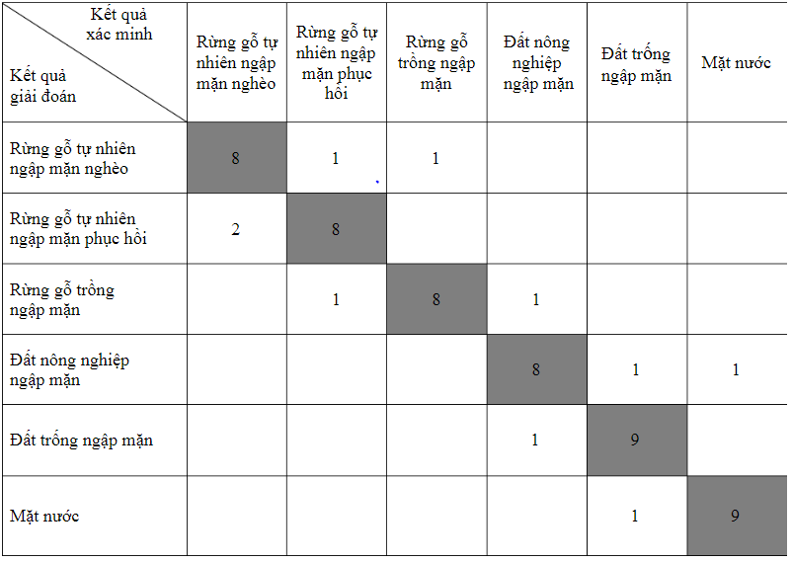

Ma trận cho thấy, các trạng thái đất trống ngập mặn và mặt nước có sự sai lệch ít, chỉ 10% và trạng thái rừng bị nhầm lẫn nhau ở mức 20%. Tổng thể toàn bộ mẫu kiểm tra có sự sai khác khoảng 17%. Với độ chính xác sau phân loại cao (83%)

1. **Kết Luận**

Từ kết quả điều tra các chỉ tiêu trong 179 ô tiêu chuẩn ngoài thực địa Ban QLRPH Cần Giờ kết hợp với ảnh Landsat 8, nghiên cứu đã xây dựng được nghiên cứu đã xây dựng được bộ mấu khóa giải đoán ảnh cho 12 kiểu trạng thái: rừng gỗ tự nhiên ngập mặn nghèo, rừng gỗ tự nhiên ngập mặn phục hồi, rừng gỗ trồng ngập mặn, rừng gỗ trồng núi đất, rừng gỗ trồng đất cát, rừng gỗ tự nhiên núi đá phục hồi, đất nông nghiệp ngập mặn, đất trống ngập mặn, đất có cây gỗ tái sinh ngập mặn, rừng cau dừa trồng ngập nước, đất khác và mặt nước.

Toàn bộ ảnh vệ tinh của khu vực nghiên cứu được phân vùng thành 35.200 đối tượng. Dựa vào mẫu khóa giải đoán ảnh, các đối tượng này được phân loại thành các trạng thái khác nhau (độ chính xác 83%) trong đó rừng gỗ trồng ngập mặn có diện tích lớn nhất 18.283 ha chiếm 28,4%; rừng có trữ lượng nghèo chiếm diện tích lớn nhất là 19,151 ha, tương ứng 55,2%

# **Tài liệu tham khảo**

1. Cổng thông tin điện tử và vienẽ thám quốc gia (<http://csdlvtqg.gov.vn/web/vien-tham/tin-tuc/bai-viet/-/asset_publisher/lJb30lQbUL5W/content/hoi-thao-tang-cuong-nang-luc-ve-ve-tinh-vien-tham-cho-cac-nha-khoa-hoc-ong-nam-a>)
2. Góc kĩ thuật (<http://www.geoviet.vn/goc-ky-thuat/vn/400/464/401/1/the-he-ve-tinh-landsat-moi-%E2%80%93-ldcm-hay-landsat-8.aspx>)
3. Nghiên cứu xây dựng quy trình xử lý ảnh landsat8

(<http://vnuf.edu.vn/documents/454250/1803845/9.Thin.pdf>)

1. Các kiểu tổng hợp kênh phổ của vệ tinh landsat8 (<http://www.p-gis.com/2019/06/cac-kieu-to-hop-kenh-pho-cua-ve-tinh.html>)
2. ứng dụng ảnh vệ tinh landsat 8 để khảo sát nhiệt độ trên bề mặt trái đất(<http://gis.hcmuaf.edu.vn/data/file/TieuLuanTotNghiep_DH12GI/TanPhat.pdf>)